Positiv - Negativ

Aufgabe:

Gestaltet Obstsalat Figur Grund

Vorgehensweise:
Seht euch zur Inspiration verschiedene Früchte an. Hilfreich ist, wenn ihr Grafiken von Früchten anschaut, die ihr im Internet unter den beiden Suchbegriffen „Grafik“ und „Früchte“ findet. Wählt mindestens vier Früchte aus, eine für jede Seite des schwarzen Quadrats. Die Früchte sollten folgenden Kriterien entsprechen:
- Symmetrische Form (z.B. keine Banane)
- Spannende, abwechslungsreiche Form (eher eine Ananas als ein Pfirsich)
- Unterschiedliche Formen der einzelnen Früchte (nicht Blaubeere, Nektarine, Pfirsich und Mirabelle, da alle eine runde Form aufweisen)

Ihr dürft auch aufgeschnittenes Obsthälften auswählen (eine Kiwi z.B. weist halbiert eine spannendere Form als geschlossen auf).

Zeichnet mit Bleistift den Umriss und die inneren Formen der Früchte zur Hälfte auf jeweils eine Seite des Quadrats. Die Früchte sollten von der Größe her ungefähr die Hälfte der Länge des Bildrandes einnehmen.
Legt dann das schwarze Quadrat auf das weiße Zeichenpapier. Schneidet die Formen innerhalb der Früchte aus, die weiß werden sollen. Spiegelt die weißen Formen an der Außenkannte des schwarzen Quadrats, indem ihr die schwarzen Teile an die richtigen Stellen auf dem weißen Untergrund legt. Klebt zuletzt sowohl das schwarze Papier als auch die schwarzen Teile auf das weiße Papier.

Beachtet folgende Punkte:
- Sorgfältiges Ausschneiden und Aufkleben
- Nichts wegnehmen oder hinzufügen

Kriterien:
- Vielfalt und Ausdifferenzierung der Formen
- Wiedererkennbarkeit der Früchte
- Handwerkliche Qualität
- Originalität

Materialien: weißes Zeichenpapier (35 x 50 cm), schwarzes Papier (25 x 25 cm), Schere, Bleistift, Kleber

Zeitumfang: 2 Doppelstunden

Abgabetermin: Schickt bis zum xx.xx.20xx ein Foto eurer Tüten-Maske per Mail an: lehrer@beispieladresse.de

Beispiele - Positiv-Negativ

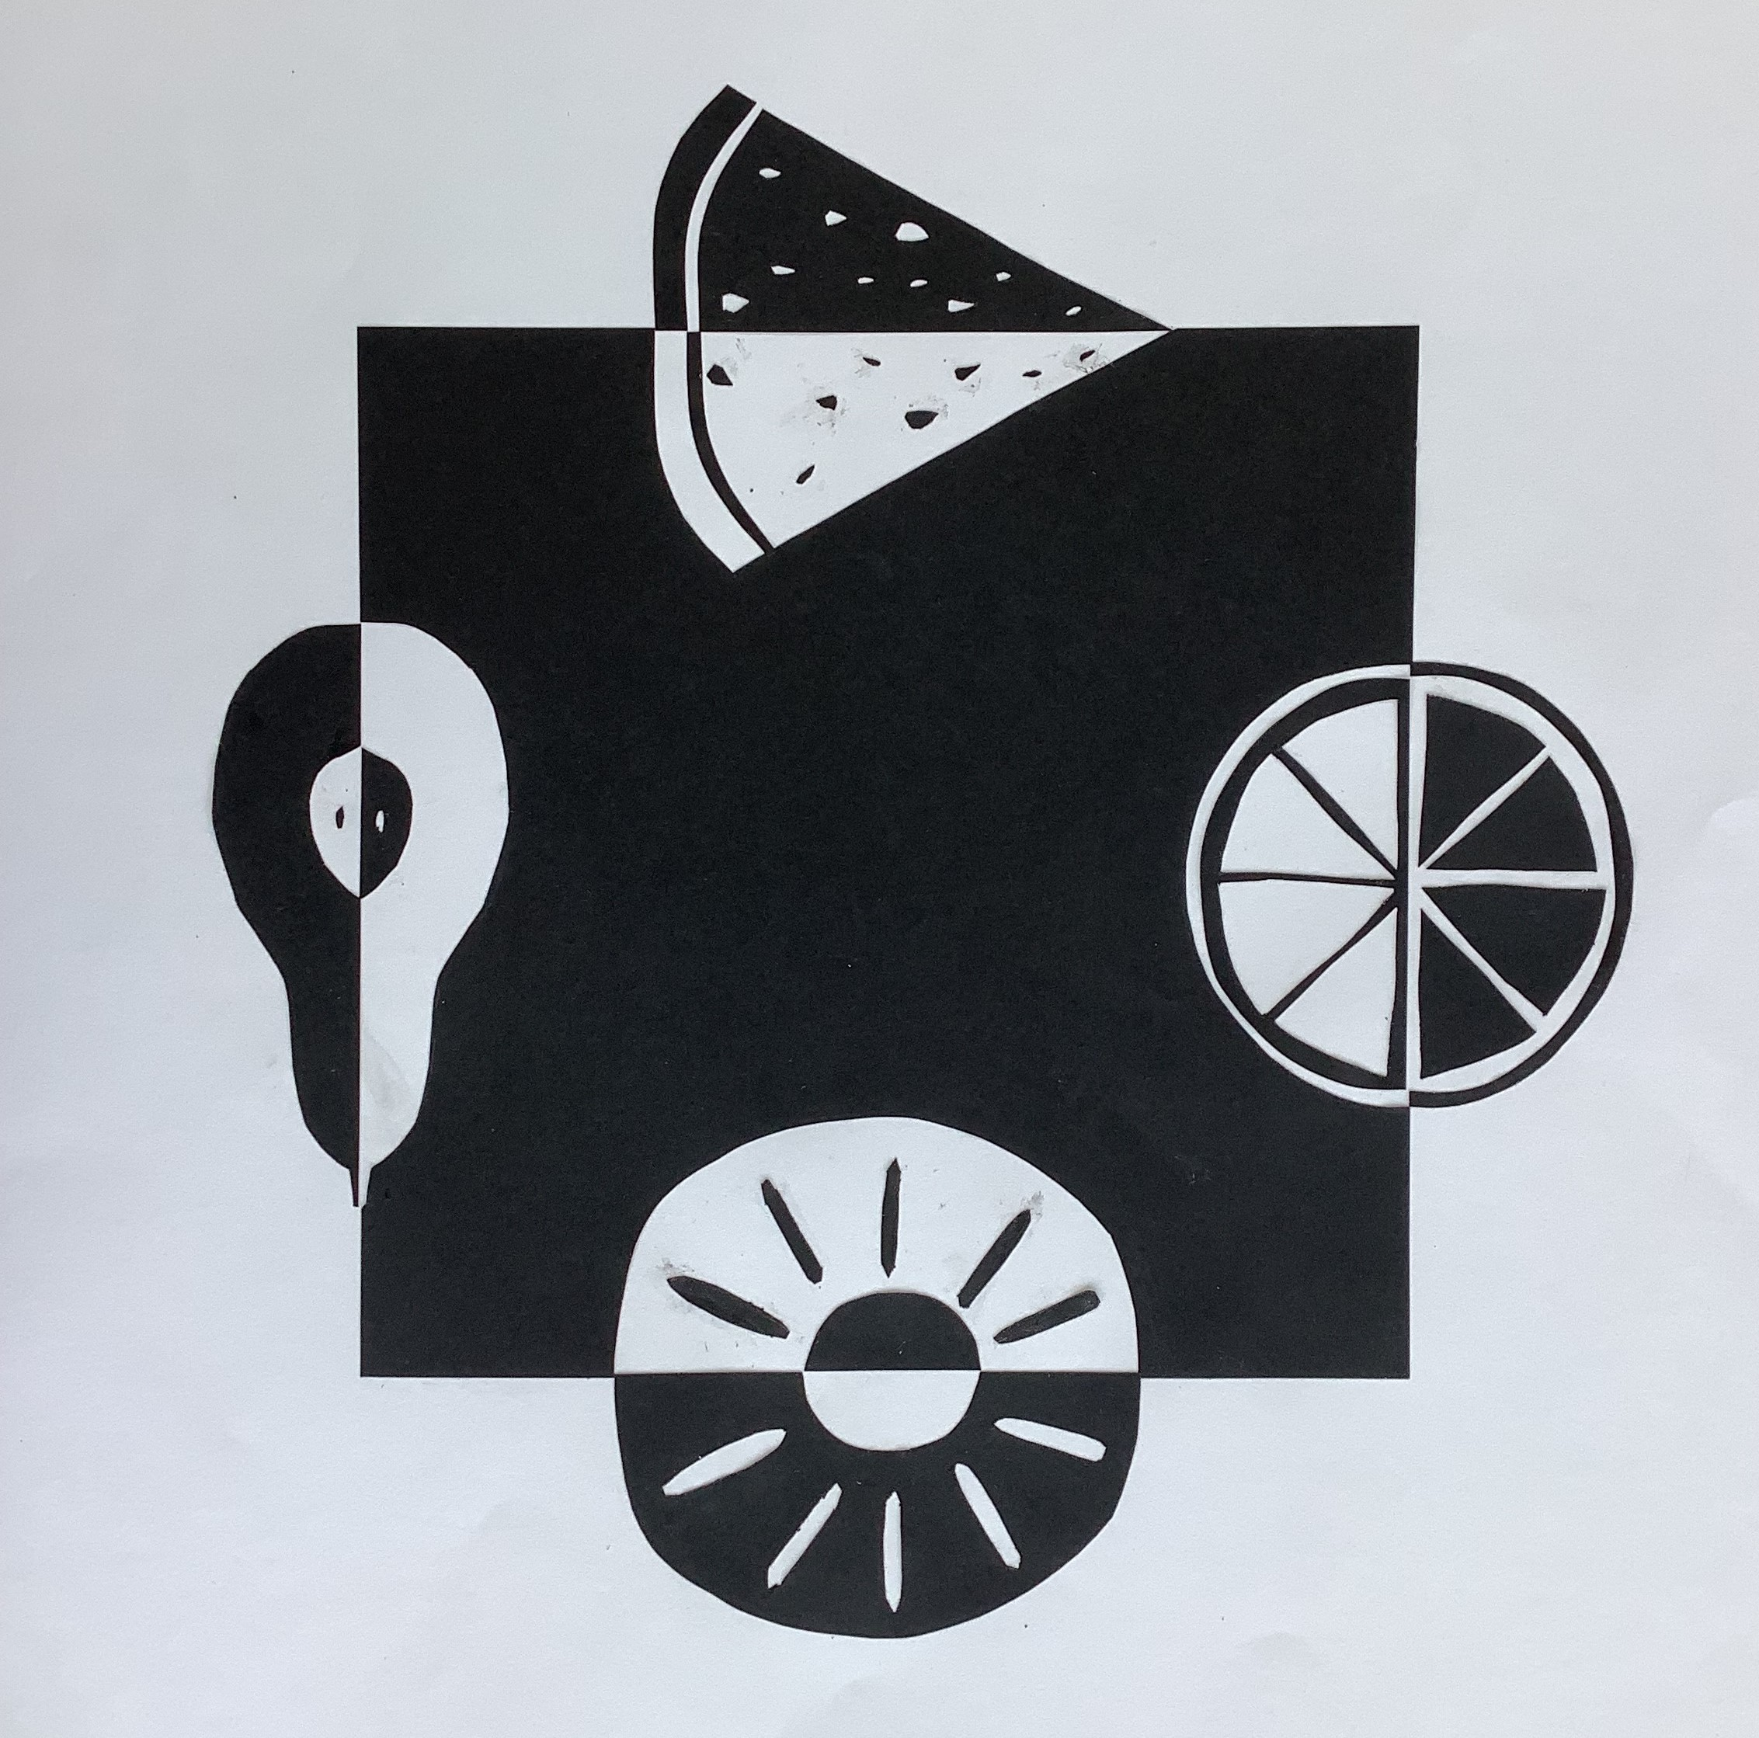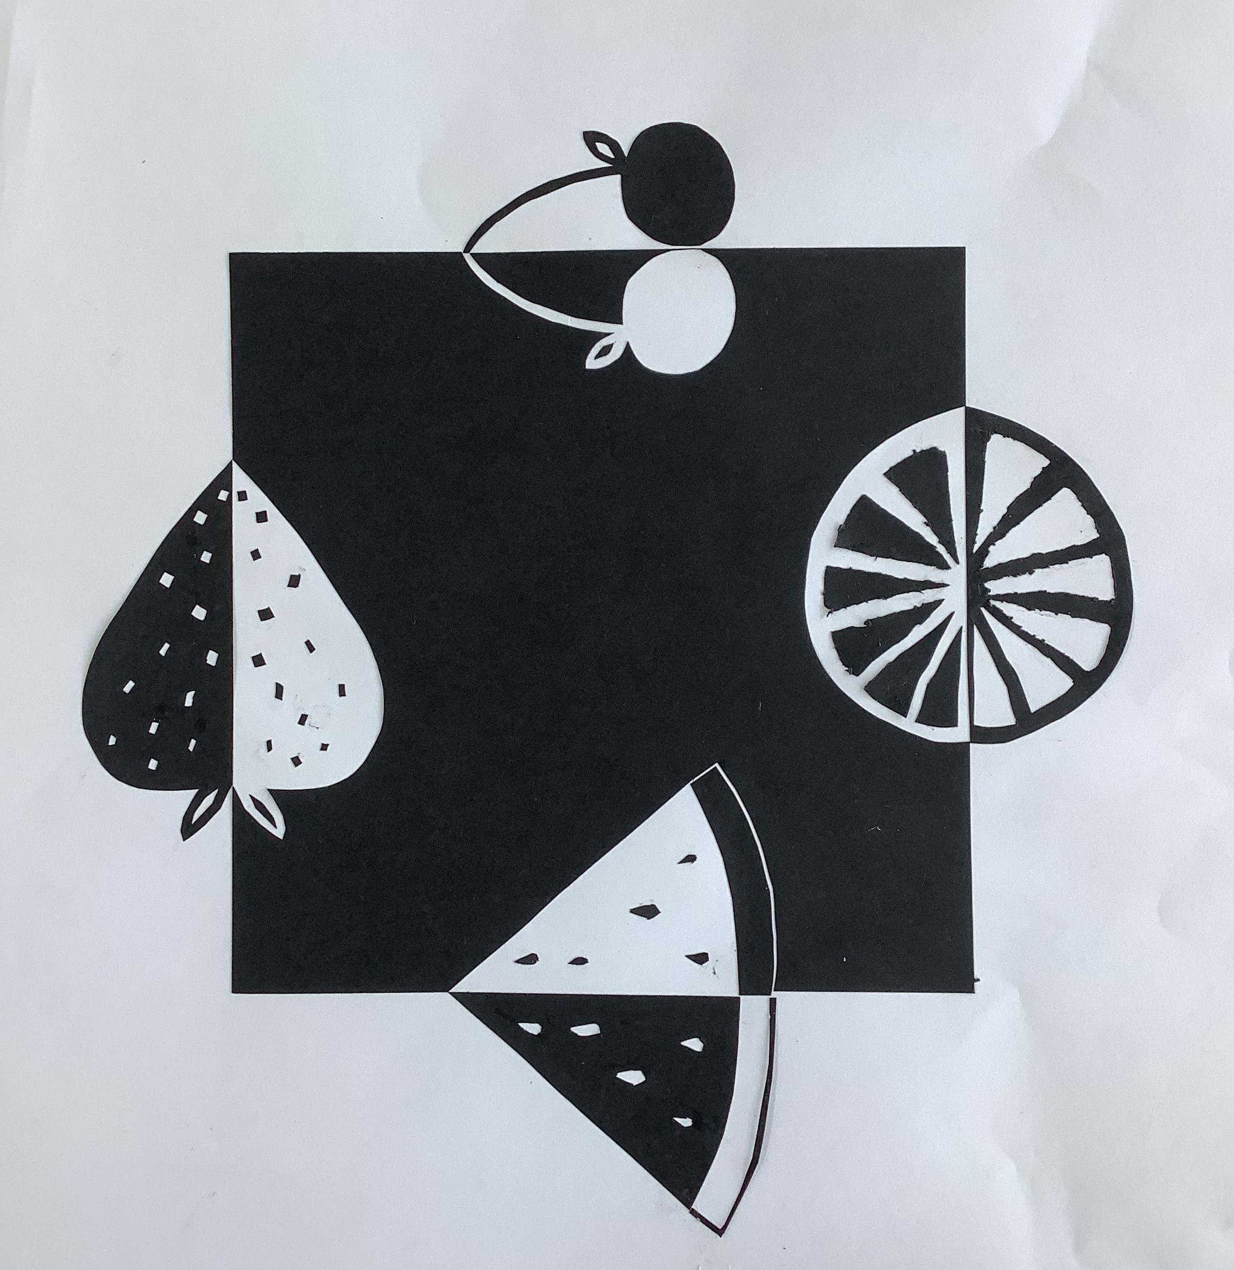

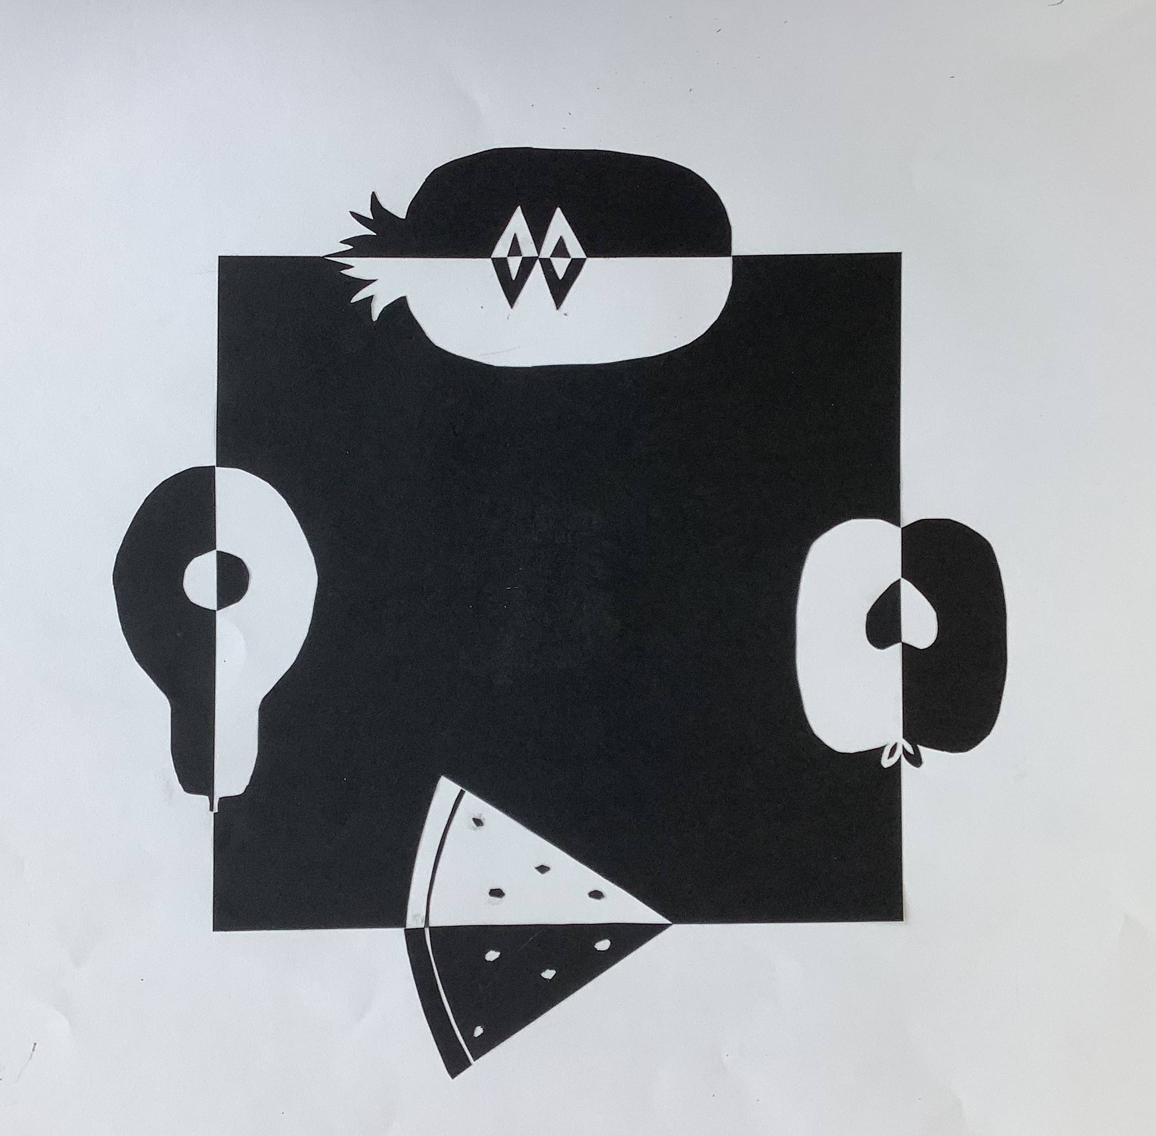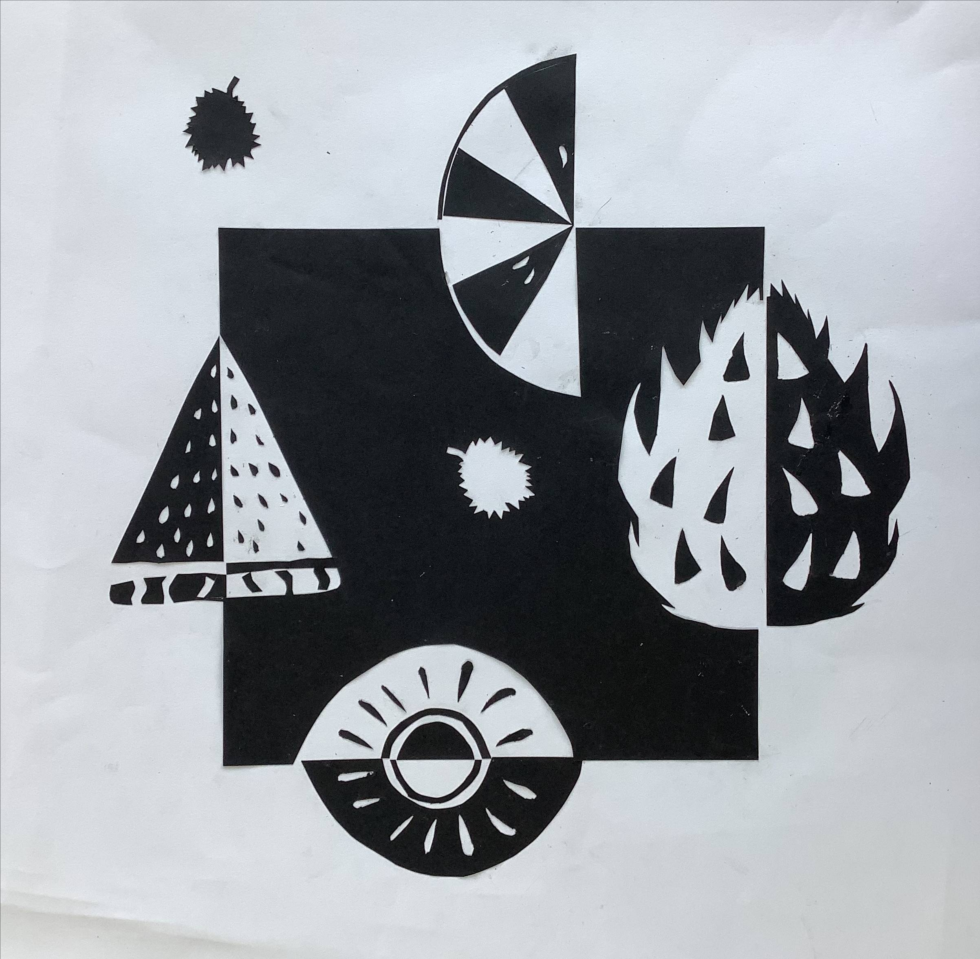

Arbeiten von Schülerinnen und Schülern des FSG-Fellbach

